附件
历史项目业绩申报操作说明

- 登录市住建委企业网上申报系统
平台地址为：http://online.gzcc.gov.cn/
申报单位（含建设单位、施工单位、监理单位、设计单位）须用CA登录（详见关于启用数字证书安全认证服务的通知穗建信〔2014〕439号）
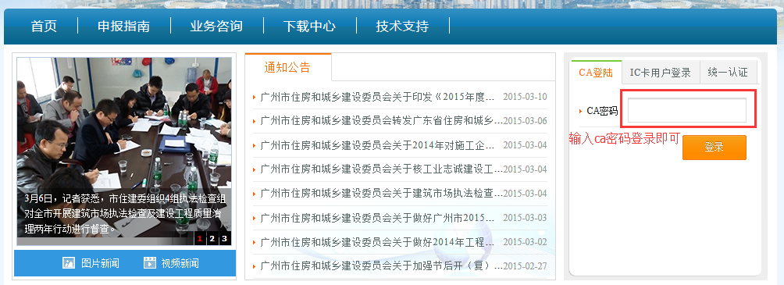
CA申领指引详见（双击文件名可以打开）
- 开通历史项目业绩申报权限
展开左边导航栏的“其他”项，点击“权限开通”，在弹出的“分配企业导航条权限”中找到“历史项目业绩申报”项并在选择方格中打钩，保存后刷新页面，则左边导航栏则会出现“项目业绩申报”这一项。

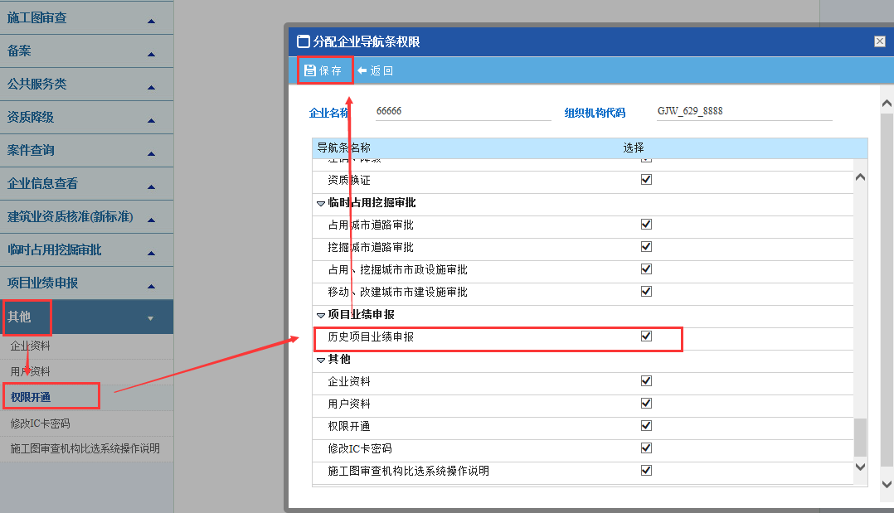
- 填写项目信息
  - 选择“历史项目业绩申报”，点击“新建”；
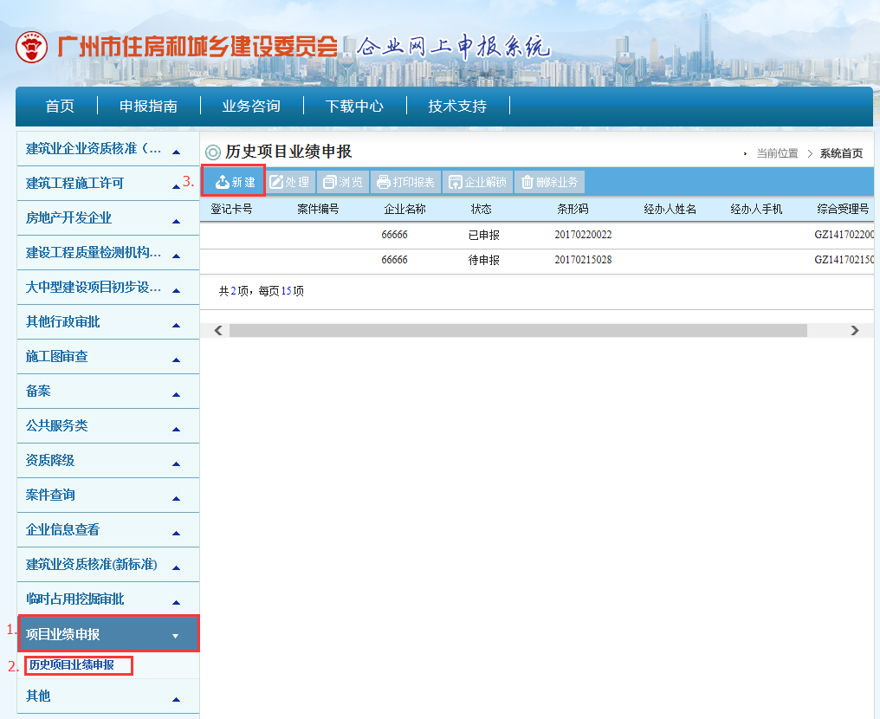
  - 按要求填写项目信息
需要用户进行信息录入的有四部分内容，分别为“项目和施工许可信息”、“建设程序信息”、“竣工验收信息”和“电子材料”。用户根据实际情况，对系统中空白项进行信息填报，填报过程中注意系统标注的红色字样，同时在上报时将根据数据填报要求进行数据校验，请按提示进行填报。
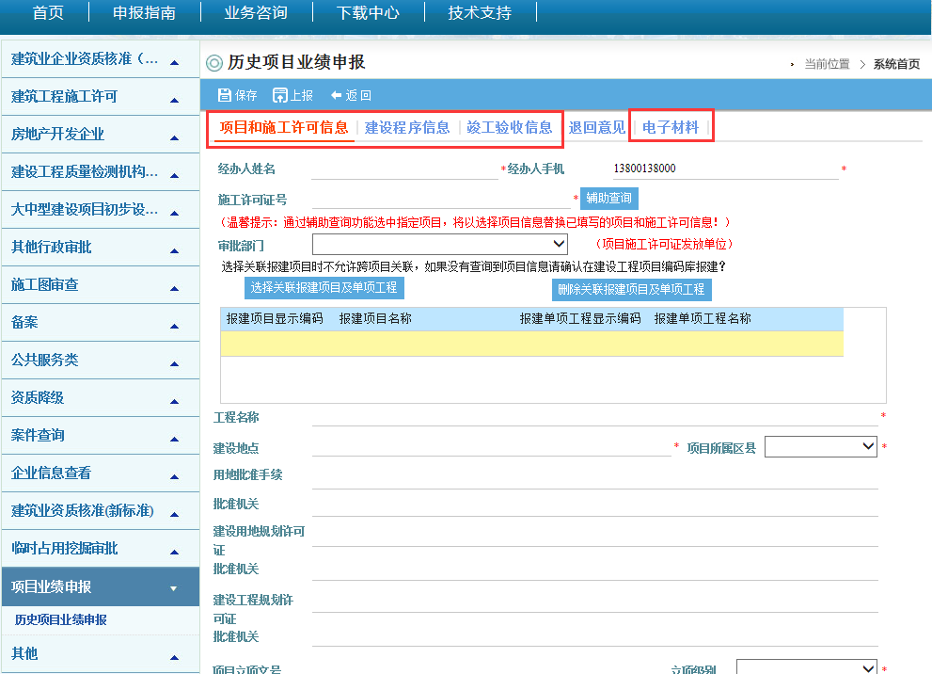
招投标信息、合同备案信息、施工图审查备案信息在建设程序信息表单需要录入。其中，招投标信息除了建设、施工单位录入外，也允许监理、设计单位录入。
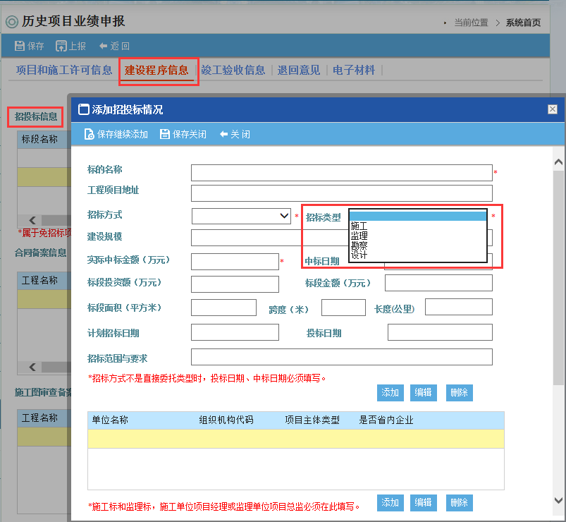
而施工标和监理标，中标单位和招标代理机构一定要填写，若招标方式为直接委托的只需填写中标单位信息。
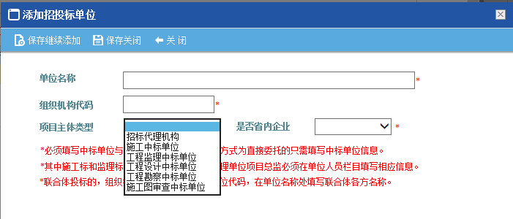
施工单位项目经理或监理单位项目总监则在单位人员栏目填写相应信息，同样也是必填项。
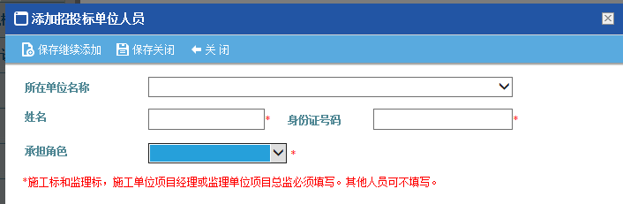
  - 点击“上报”
信息录入完毕，点击工具栏的“保存”按钮，则可对已录入信息进行保存。最后确认录入信息无误，则可点击“上报”按钮，通过输入CA密码，点击确定，完成业务上报。
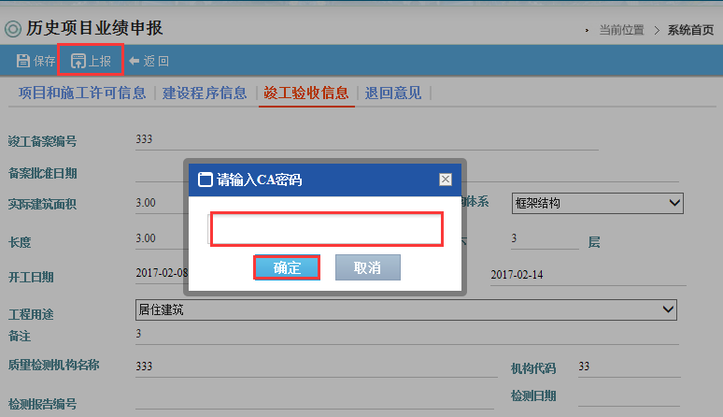
- 企业解锁
对于新建的申报记录是否完成上报，可直接在列表页查看，状态为“已申报”的记录则表示上报完成。若在上报后发现所填信息有误，则可通过点击“企业解锁”进行业务解锁重报。需要注意的是若业务已处于处理状态，则无法解锁。
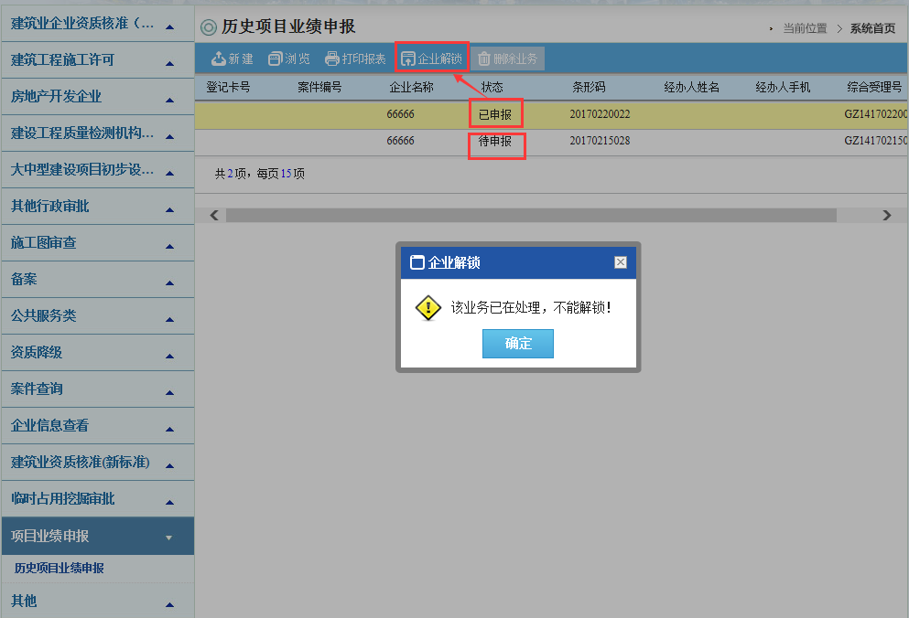
- 查看已上报业务审批情况
已上报业务，若被审批单位退回，则退回意见可通过浏览查询。
